Bubble Trouble

1. Објаснување на проблемот:

Оваа игра се состои од карактер кој го движите лево-десно и балончиња кои карактерот треба да ги испука пред истекување на времето.

Инспирирана е од веќе постоечка игра **Bubble** **Trouble**, оваа игра е имплементирана со сите функционалности од оригиналната односно секое топче откако е погодено се дели на две кои одат во различна насока така до најмалото. Карактерот треба да избегнува допир со балончињата бидејќи така губи живот, откако ги изгуби трите животи играта завршува односно играчот губи.

Ако пак успешно се избегнуваат балончињата и сите се испукаат играчот продолжува на наредно ниво.

1. Изглед:

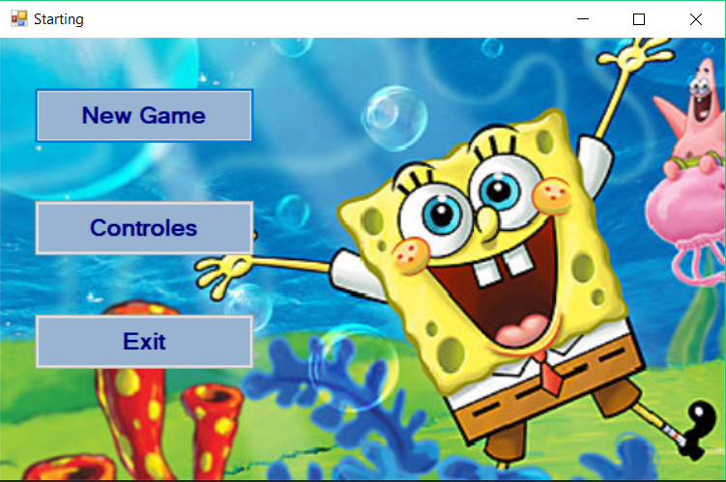

Слика 1. Изглед на менито

На слика 1 е прикажана првата форма која се стартува при стартување на апликацијата.

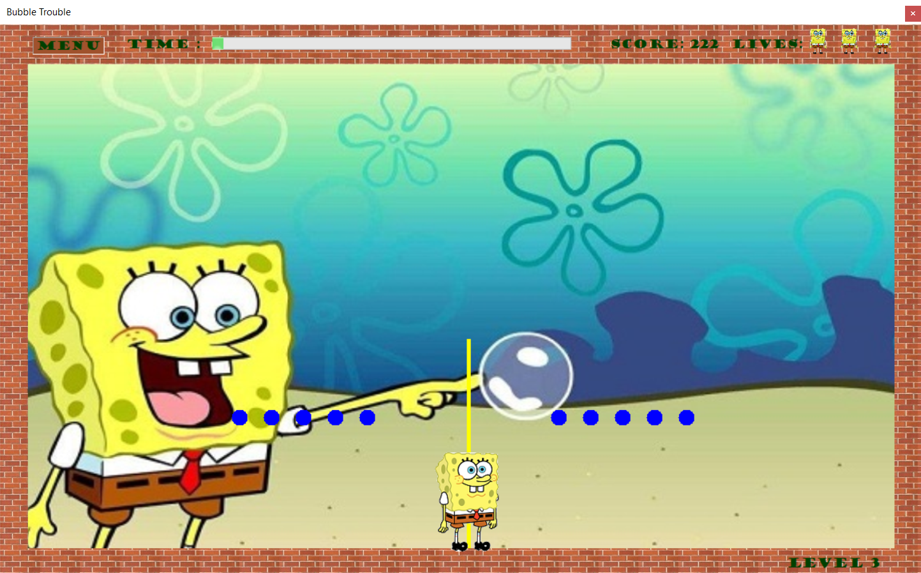

Слика 2. Изглед на играта

На слика 2 е прикажан изгледот откако е почната играта

1. Решение:

Решението на оваа игра е реализирано преку 2 форми:

-Една форма која служи како мени од каде што играчот може да стартува нова игра, да ги види контролите и да ја исклучи играта.

-Втора форма која е формата во која се изведува самата игра каде исто има можност за враќање назад кон менито.

За имплементација на оваа игра ни беа потребни 3 класи:

-**Bubble** која служи за креирање,исцртување и движење на еден балон.

-**BubbleDoc** која служи за чување на податоци за сите балони во даден левел и манипулирање со нив.

-**Character** која служи за чување на податоци за кординатите на карактерот и методи за негово движење и пукање.

Овде исто така ни беа потребни променливи за чување на левелот на кој се наоѓа играчот и колку животи има играчот.

Движење на карактерот и пукање се врши со настанот **KeyDown** каде за подобро и полесно движење се користи и настанот **KeyUp** како и тајмер (**timer1**) во кој исто така се придвижуваат балончињата. Исто така се користат уште 2 помошни тајмери: **timerStart** кој служи за одбројување на почетокот од играта и **Time** кој служи за одбројување уште колку време има останато за овој левел. Проверка за победа се врши со функцијата **win**() а за губење со функцијата **die**() а нов левел започува со функцијата **newGame**().

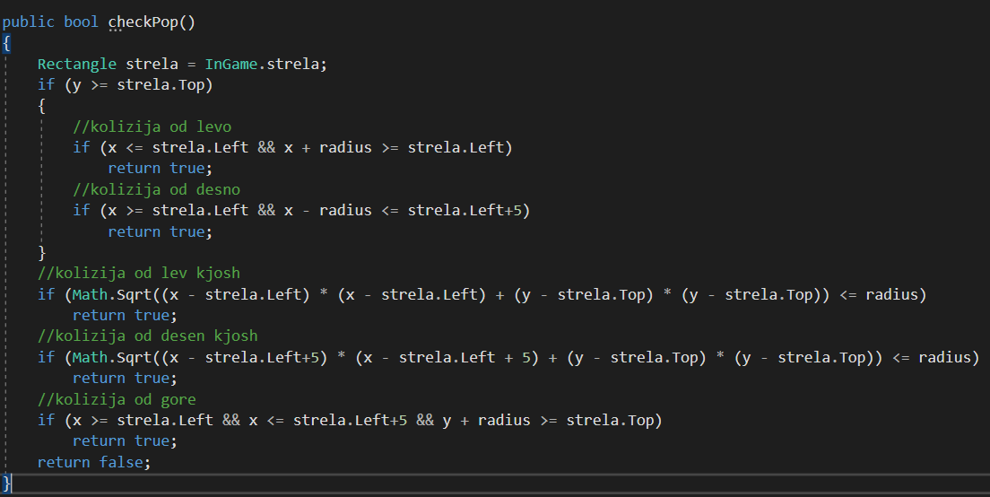

Слика 2. Функцијата CheckPop()

На слика2 е дадена функцијата која се користи за проверка дали испуканата стрела е во додир со даден балон. Оваа функција се повикува во класата **BubbleDoc** за сите балони и враќа **true** ако балонот се допира со стрелата. Функцијата е реализирана на начин каде се проверуваат сите можни комбинации за интеракција помеѓу правоаголник (стрелата) и круг (балонот). Односно колизија нема да настане кога стрелата ќе е во допир со квадратот опишан околу балонот туку само кога стрелата е во допир со самиот балон.

На сликата **x** и **y** се координати на балонот, **strela.Left** и **strela.Top** координати на стрелата, **radius** е радиусот а **strela.Left +5** се користи за ширината на стрелата.

1. Правила за играње:

Играчот има 3 живота кои ги губи при допир на карактерот со било кое од балончињата или при истекување на времето пред да се испукаат сите балончиња.

Карактерот се движи лево и десно на стрелките за лево и десно соодветно а за пукање на стрелата се користи стрелката за нагоре.

Цел на играта е да се испукаат сите балончиња.

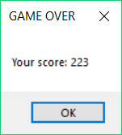 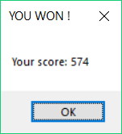

На овие слики се дадени пораките кога играчот губи или победува.